舟山市九月份天气气候公报

（2024年）

编制单位：舟山市气象局

2024年10月5日

舟山市九月份天气气候公报

（2024年）

摘要 9月份本市天气气候特点：气温比常年异常偏高，降水量明显偏多，日照时数接近常年；降水日数偏多，大风偏少，雾霾日近于常年。本月全市及四县(区)平均气温之高为历年同期之最，且各旬气温都比常年明显偏高；月内极端最高气温35.8℃。10日普降暴雨，16日大雨；15～25日全市出现连续阴雨天气。日照上旬偏多，中旬接近常年，下旬比常年偏少。中旬两个台风穿过舟山，受202413号台风“贝碧嘉”影响15～16日我市沿海出现14～15级个别16～17级北到西北大风；202414号台风“普拉桑”强度弱影响时间短。

一、主要气候要素概述
1.气温
9月份本市平均气温为27.4℃，相比常年偏高2.8℃，同比上年偏高1.1℃。四县(区)月平均气温为27.1℃（嵊泗）～27.7℃（岱山），相比常年偏高2.7℃（岱山）～3.0℃（定海）；同比上年偏高0.9℃（普陀）～1.3℃（岱山、嵊泗）。本月全市及四县(区)平均气温之高为历年同期之最。
全月气温异常偏高，且各旬气温都比常年明显偏高。上旬：全市旬平均气温28.9℃，相比常年偏高3.0℃；四县(区)旬平均气温28.2℃(嵊泗)～29.2℃(岱山)，比常年偏高2.6℃(嵊泗)～3.3℃(普陀)；本旬平均气温和1967年的并为历年同期最高。中旬：全市平均气温28.5℃，相比常年偏高3.8℃；四县(区)旬平均气温28.0℃(嵊泗)～28.7℃(定海、岱山)，比常年偏高3.6℃(嵊泗)～4.0℃(定海)；全市及四县(区)旬平均气温之高为历年同期之最。下旬：全市平均气温24.9℃，相比常年偏高1.7℃；四县(区)旬平均气温24.6℃(普陀)～25.2℃(岱山)，比常年偏高1.4℃(岱山)～2.0℃(嵊泗)。
9月份极端最高气温35.8℃，出现日期2日（定海）；极端最低气温为20.6℃，出现日期24日（普陀）和28日(定海)。
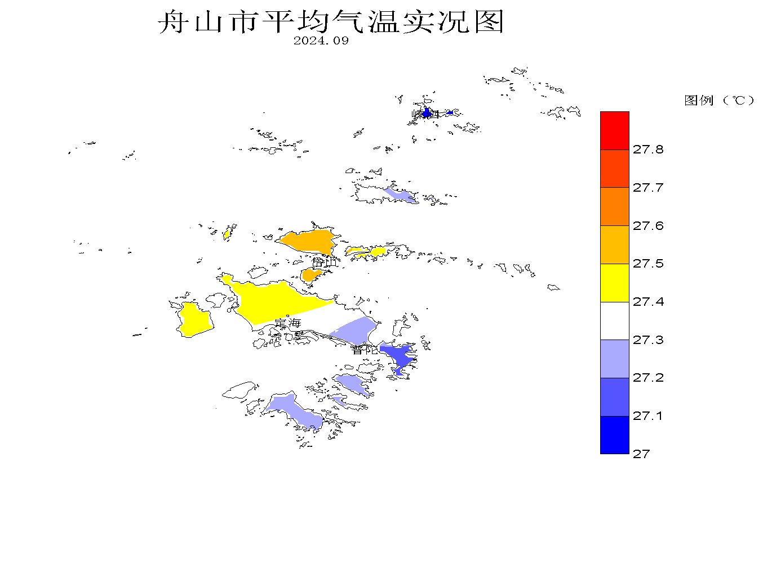

2.降水
9月份本市平均降水量为183.8mm，相比常年增多47.3mm，偏多35%；同比上年增多142.7mm，偏多347%。四县(区)月降水量为140.2mm(岱山)～225.1mm(嵊泗)，相比常年增多5.7mm(岱山)～138.6mm(嵊泗)，偏多4%(岱山)～160%(嵊泗)；同比上年增多112.8mm(岱山)～170.3mm(定海)，偏多242%(嵊泗)～555%(定海)。
全月主要降水出现在10～11日、15～24日、27日，其中，10日普降暴雨，16日大雨。全市本月降水量偏多，上旬降水比常年明显偏多，中旬偏多，下旬偏少。上旬：全市降水量平均98.5mm，相比常年偏多262%；四县(区)旬降水量为82.6mm(岱山)～112.1mm(嵊泗)，相比常年偏多194%（定海）～513%（嵊泗）。中旬：全市旬降水量平均69.2mm,相比常年偏多12%；四县(区)旬降水量为45.6mm(普陀)～107.8mm(嵊泗)，相比常年嵊泗偏多221%，其他县(区)偏少5%（定海）～30%（普陀、岱山）。下旬：全市降水量平均16.0mm，相比常年偏少65%；四县(区)旬降水量为5.2mm(嵊泗)～25.4mm(普陀)，相比常年偏少53%（普陀）～85%（嵊泗）。
9月份137个有效自动站平均月降水量178.8mm。月最大降水量定海茶人谷为365.3mm；全月降水量≥300.0mm的，有2个站点；全月降水量≥200.0mm有45个站点，占33%；月最小降水量普陀区六横宁波大桥为106.5mm。
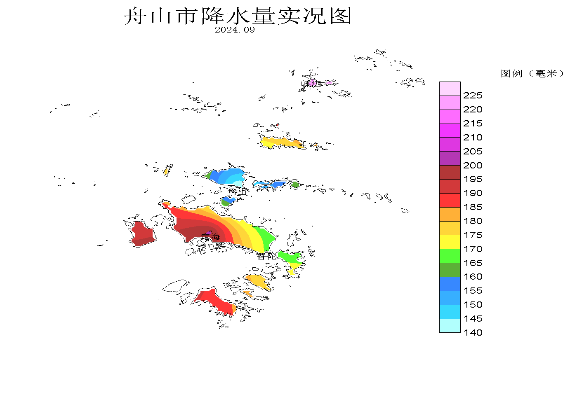

3.日照
9月份本市平均日照时数为180.4小时，相比常年增多2.8小时，偏多2%，同比上年减少28.4小时，偏少14%。四县(区)全月日照时数为155.5小时（定海）～198.6小时（嵊泗）；相比常年，定海和普陀各偏少7%和4%，岱山和嵊泗各偏多13%和5%；同比上年，偏少2%（嵊泗）～23%（定海）。

图3 舟山市2024年9月日照时数比较（小时）
9月份旬日照分布，上旬日照偏多，中旬接近常年，下旬比常年偏少。上旬：全市平均日照时数83.1小时，相比常年偏多22%；四县(区)旬日照时数73.1小时(定海)～87.6小时（嵊泗）,比常年偏多13%（定海）～31%（岱山）。中旬：全市平均日照时数58.1小时，比常年偏多5%；四县(区)旬日照时数51.1小时(定海)～68.0小时（岱山）,岱山比常年偏多30%，其他县(区)偏少1%（普陀）～3%（定海、嵊泗）。下旬：全市平均日照时数39.3小时，比常年偏少28%；四县(区)旬日照时数31.3小时(定海)～52.8小时（嵊泗），比常年偏少8%（嵊泗）～41%（普陀）。
4.主要天气日数
⑴降水 9月份出现降水日数四县(区)平均为13.8天，比常年偏多2.5天，比上年多5.0天。四县(区)月降水日数：定海、普陀、岱山、嵊泗各为17天、17天、12天、9天；相比常年，定海、普陀、岱山依次偏多4.4天、5.0天和1.0天，嵊泗偏少0.5天；同比上年，依次增多8天、8天、3天和1天。
⑵大风 9月份出现大风日数四县(区)平均为2.5天，相比常年偏少0.8天，同比上年增多2.2天。四县(区)月大风日数：定海1天、普陀为零、岱山1天、嵊泗8天；相比常年，定海、嵊泗偏多0.1天和1.4天、普陀、岱山偏少2.8天和1.8天；上年大风仅嵊泗出现1天。
⑶雾 9月份四县(区)雾日仅普陀出现1天，上年无雾日，常年雾日亦少。
⑷霾 9月份四县(区)霾日仅嵊泗出现4天，上年嵊泗4天，常年霾日较少。
5.乡镇(街道)主要气象要素

九月份乡镇气象要素一览表(单位：mm；℃；m/s)
县(区) | 站名 | 总雨量 | 平均气温 | 最高气温 | 最低气温 | 最大风速 | 极大风速
定海区 | 干石览 | 175.2 | 27.5 | 36.0 | 21.2 | 14.9 | 22.8
定海区 | 马岙 | 201.4 | 26.6 | 37.4 | 20.6 | 12.6 | 20.7
定海区 | 册子 | 275.7 | 27.5 | 38.9 | 20.7 | 15.9 | 23.3
定海区 | 岑港 | - | 27.2 | 40.3 | 20.2 | 13.6 | 21.4
定海区 | 临城 | 189.1 | 27.7 | 39.0 | 20.4 | 10.6 | 17.1
定海区 | 双桥 | 276.8 | 26.7 | 37.3 | 20.3 | 10.6 | 19.2
定海区 | 白泉 | 221.5 | 27.5 | 37.8 | 20.8 | 7.6 | 18.2
定海区 | 北蝉 | 223.0 | 27.6 | 37.8 | 20.5 | - | -
定海区 | 小沙 | 214.3 | 27.4 | 39.4 | 20.9 | 14.1 | 22.9
定海区 | 长白 | 117.4 | 28.6 | 39.5 | 21.2 | 18.4 | 23.5
定海区 | 金塘 | 154.8 | 28.3 | 35.9 | 20.7 | 17.2 | 22.5
定海区 | 城东 | 196.1 | 27.6 | 36.7 | 19.9 | 8.2 | 14.5
普陀区 | 东极 | 165.2 | 27.5 | 34.5 | 21.6 | 27.3 | 32.1
普陀区 | 蚂蚁 | 110.8 | 27.4 | 39.5 | 20.2 | 13.8 | 20.5
普陀区 | 白沙 | 150.0 | 27.5 | 35.3 | 21.6 | 19.0 | 24.3
普陀区 | 普陀山 | 194.4 | 27.8 | 34.1 | 21.5 | 11.3 | 18.3
普陀区 | 虾峙 | 144.9 | 27.7 | 37.3 | 20.7 | 13.9 | 21.4
普陀区 | 佛渡 | 157.1 | 27.0 | 36.4 | 20.4 | 9.0 | 16.0
普陀区 | 桃花 | 139.4 | 26.5 | 34.5 | 20.0 | 13.2 | 24.6
普陀区 | 勾山 | 180.5 | 27.9 | 37.9 | 20.7 | 9.5 | 16.0
普陀区 | 登步 | 123.7 | 27.3 | 35.4 | 20.8 | 13.9 | 21.9
普陀区 | 东港 | 180.4 | 26.6 | 37.5 | 20.2 | - | -
普陀区 | 朱家尖 | 143.7 | 28.2 | 33.9 | 21.2 | 12.2 | 16.8
普陀区 | 展茅 | 252.7 | 27.5 | 39.0 | 20.6 | 11.1 | 18.9
普陀区 | 六横 | 183.8 | 27.4 | 34.5 | 19.9 | - | -
岱山县 | 衢山 | 156.6 | 28.5 | 37.2 | 22.0 | 29.8 | 39.3
岱山县 | 秀山 | 144.7 | 28.1 | 39.7 | 21.0 | 18.3 | 26.2
岱山县 | 岱西 | 117.9 | 27.5 | 35.7 | 21.1 | 24.7 | 30.8
岱山县 | 岱东 | 127.6 | 28.1 | 35.9 | 21.6 | 21.6 | 31.2
岱山县 | 长涂 | 167.8 | 27.9 | 35.1 | 21.5 | 14.4 | 22.6
岱山县 | 东沙 | 126.8 | 28.4 | 36.0 | 21.8 | 17.7 | 24.5
嵊泗县 | 嵊山 | 246.3 | 26.7 | 33.1 | 21.8 | 40.9 | 48.4
嵊泗县 | 花鸟 | 323.0 | 26.8 | 37.4 | 21.3 | 39.3 | 49.2
嵊泗县 | 黄龙 | 130.1 | 27.4 | 35.0 | 21.8 | 37.4 | 45.3
嵊泗县 | 枸杞 | - | 27.0 | 36.1 | 21.5 | 35.2 | 44.0
嵊泗县 | 五龙 | 179.2 | 27.2 | 38.6 | 21.1 | 27.7 | 37.9
嵊泗县 | 洋山 | 241.2 | 27.2 | 34.1 | 20.8 | 27.8 | 36.1
注：打“-”为记录缺测。

二、主要气候事件及其影响

1.10日全市普降暴雨；
受海上低压倒槽影响，10日全市普降暴雨到大暴雨。10日8时至20时，四县（区）降水量82.6mm(岱山)～108.7mm(嵊泗)，10～11日嵊泗过程降水量151.9mm。10日中午到半夜伴有8～9级东北大风。

2.中旬两个台风穿过舟山；
今年第13号台风“贝碧嘉”14日夜间进入东海，15日白天转向西偏北方向移动，15日下半夜到16日早晨其中心穿过舟山嵊泗海域，于16日7时30分前后在上海浦东临港新城沿海登陆，15-16日我市沿海出现14-15级个别16-17级北到西北风，嵊泗县嵊山镇海礁站58.7米/秒，12级大风持续11小时（15日23时～16日10时），10-11级大风持续17小时（15日20时～16日12时）。15日08时～16日20时，我市累计面雨量27.5毫米，其中定海区29.9毫米，普陀区18.3毫米，岱山县31.8毫米，嵊泗县44.6毫米，单站最大为嵊泗花鸟站97.1毫米。
今年第14号台风“普拉桑”于18日夜间进入东海，19日18时50分在浙江省舟山市岱山县沿海登陆，后穿过杭州湾，同日21时45分再次在上海登陆。台风“普拉桑”强度弱、结构不对称、移动迅速；影响我市的时间短。18日08时～20日08时，全市面雨量19毫米，其中定海区24毫米，普陀区12毫米，岱山县13毫米，嵊泗县47毫米，最大为嵊泗花鸟站107.6毫米。嵊泗区域出现10-11级大风，其它区域出现8-9级大风。

3.下旬冷空气影响。
21～23日受冷空气影响，全市降温4～5℃，并普降小雨，沿海出现8～9级偏北大风。
15～25日全市出现连续阴雨天气。

三、十月份历史气候概况
10月全市历年平均气温为19.7℃（定海19.6℃～岱山20.1℃）。自1954年有记录以来，全市平均气温偏高1℃以上的年份有（从高到低排列）:2006年、2016年、2021年、2009年、2023年、2008年、1982年、1975年、1977年、2007年等10年，平均气温最高22.2℃；气温偏低1℃以上的年份有（从低到高排列）：1958年、1971年、1957年、1981年、1992年、1955年、1986年、1993年、1963年等9年，平均气温最低17.7℃。月极端最高气温32.1℃（普陀）～34.0℃（定海）；月极端最低气温5.7℃（定海）～7.8℃（岱山）。
10月全市历年平均降水量为85.5mm（嵊泗74.3mm～定海96.9mm）；历年10月份降水为偏少月份，但变化幅度较大。其中，比历年全市平均降水量偏多6成以上的年份有（从多到少排列）:2017年、2019年、2007年、1994年、1983年、2016年、1985年、1973年、1999年、1965年、1961年、1975年、1964年、2021年、2002年、1993年、1974年、1980年、1958年等19年，最大285.6mm；比平均降水量偏少6成以上的年份有（从少到多排列）:1979年、1988年、1992年、1969年、1968年、1959年、2020年、1966年、1967年、2014年、2012年、2022年、2001年、1989年、2004年、1955年、1963年、2003年、1954年、2006年、1982年、1977年等22年，最小1.6mm。单站最多357.6mm（定海）～259.3mm（嵊泗），单站最少0.3mm（岱山）～2.3mm（定海）。
附：历年气温和降水要素变化状况

图4 舟山市1954～2024年9月份平均气温年际变化
常年值=24.6℃

常年值=136.5mm

图5 舟山市1954～2024年9月平均降水量年际变化

